**HƯỚNG DÃN TẠO MAVEN PROJECT**

**CÀI ĐẶT TESTNG & REST ASSURED**

**I. Tạo Maven project.**

<Tham khảo file : Maven_setup_ project.docx>

**II.Cài đặt testNG cho eclipse.**

Để sử dụng được TestNG cho project, chúng ta sẽ cần 2 bước sau:

* Cài đặt TestNG-Plugin cho eclipse. (công cụ build, run các testcase TestNG)
* Tích hợp gói thư viện mã nguồn mở TestNG vào project để có thể sử dụng các class, method của TestNG.

**2.1 Cài đặt TestNG Plugin cho eclipse.**

**B1:** Các bạn có thể truy cập đường dẫn sau để tìm các version của Test-NG plugin.

https://github.com/cbeust/testng-eclipse/

Chọn version phù hợp: vd latest version: https://testng.org/testng-eclipse-update-site

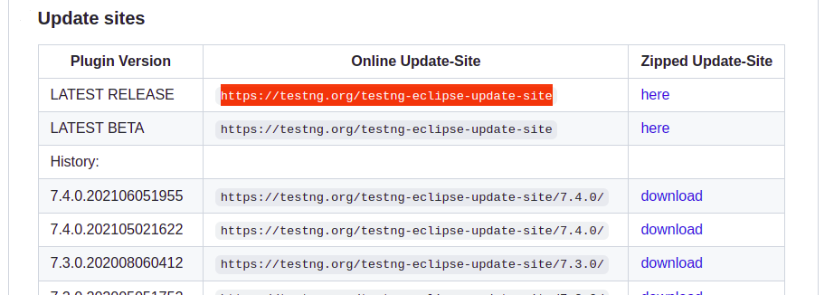

**B2:**

Help → Install new software.

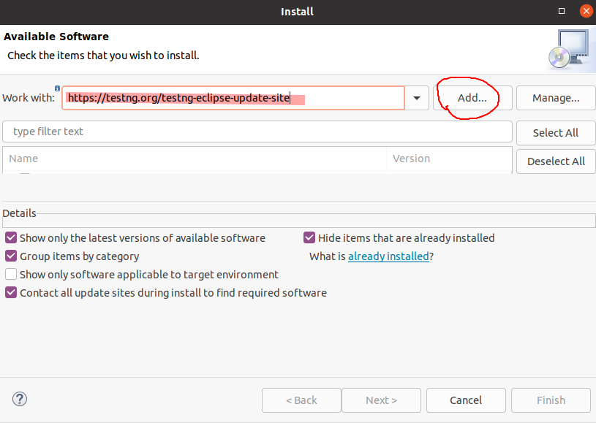

#Add

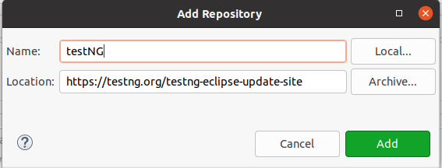

#Chọn TestNG và Next

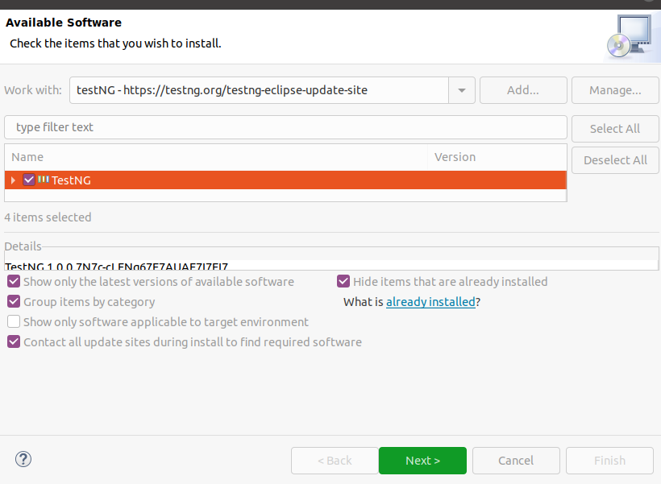

TestNG-Plugin sẽ được tự động tải về.

Các bạn tiếp tục chọn Next.

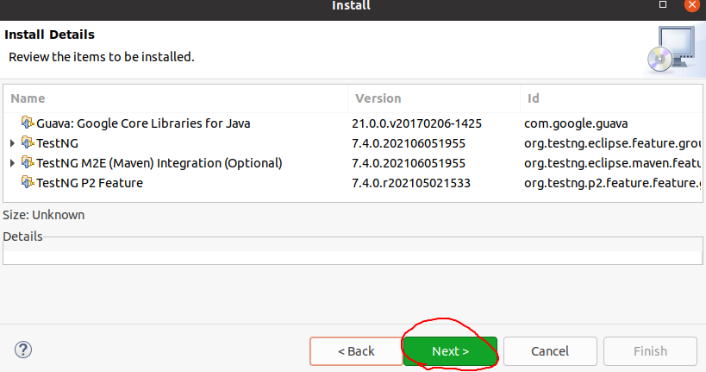

#Chọn accept và finish.

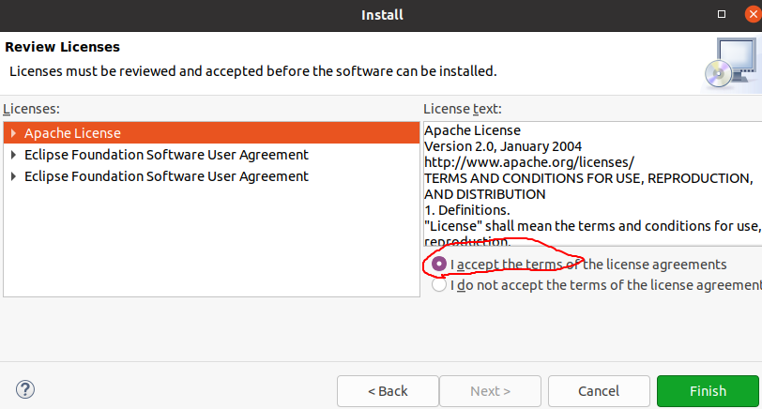

Quá trình cài đặt sẽ diễn ra trọng khoảng mấy giây, sau khi cài đặt xong sẽ có popup hiện lên yêu cầu restart eclipse.  
Các bạn chọn restart.



**2.2 Cài đặt thư viện TestNG.**

Các bạn có thể tìm thư viện TestNG cùng với version trên trang chủ của maven.  
https://mvnrepository.com/artifact/org.testng/testng

VD chúng ta có thể sử dụng version 7.4.0

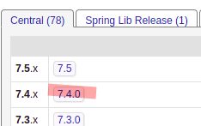

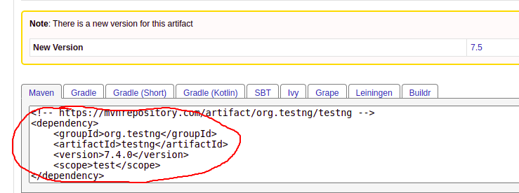

Copy các dòng trên và paste vào bên trong thẻ tab **<dependencies>** trong file pom.xml project của bạn. (nếu file pom.xml của bạn chưa có thẻ tab, các bạn có thể tự thêm vào).

|  |
| --- |
| <project xmlns=*"http://maven.apache.org/POM/4.0.0"* xmlns:xsi=*"http://www.w3.org/2001/XMLSchema-instance"* xsi:schemaLocation=*"http://maven.apache.org/POM/4.0.0 https://maven.apache.org/xsd/maven-4.0.0.xsd"*>  <modelVersion>4.0.0</modelVersion>  <groupId>com.test.automation</groupId>  <artifactId>api-test</artifactId>  <version>0.0.1-SNAPSHOT</version>    <dependencies>  <dependency>  <groupId>org.testng</groupId>  <artifactId>testng</artifactId>  <version>7.4.0</version>  <scope>test</scope>  </dependency>  </dependencies>  </project> |

**Ctrl + S** : để lưu file

Thư viện tự động sẽ được tải về.

**III.Cách tạo testcase và thực thi testcase với TestNG.**

Các file java cho TestNg sẽ được đặt trong package java/test

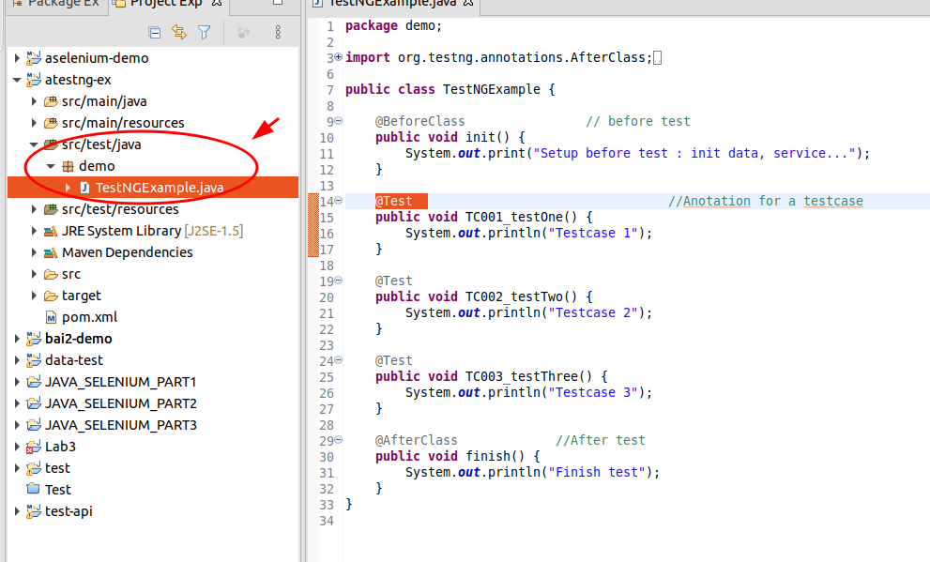

**@BeforeClass**

Đánh dấu một phương thức chuẩn bị cho quá trình test. Các bạn có thể khởi tạo data, setup môi trường chuẩn bị cho test tại đây.

**@Test**

Đánh dấu đây là một testcase cần thưcj thi

**@AfterClass**

Đánh dấu một phương thức kết thúc cho một quá trình test. Đây sẽ là nơi giải phóng tài nguyên và đóng các kết nối.

**Thực thi testcase.**

Các bạn chuột phải vào file test java → RUN AS

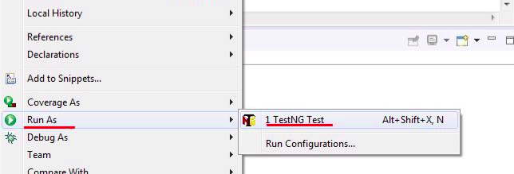

Kết quả test.

